Skupina A Záverečný TEST – 3.ročník
Meno a Priezvisko............................................ šk.rok.....................................
(1b) 1. Rovnica 2x – 3y = - 2 +8z je analytickým vyjadrením:
A/ priamky so smerovým vektorom [2;-3;8] B/ priamky s normálovým vektorom [2;-3;-8]
C/ roviny so smerovým vektorom [2;-3;8] D/ roviny s normálovým vektorom [2;-3;-8]
(2b) 2. V rovine leží bod A [2;3;1], normálový vektor roviny je , potom analytické vyjadrenie roviny je v tvare:
A/ 2x + 3y +1z-6 = 0 B/ 2x + y –z +6= 0 C/ 2x + 3y +1z + 6 = 0 D/ 2x + y –z - 6= 0
(2b) 3. Ak body K[2;y_{K}], M[x_{M} ;5] ležia na priamke p: x = 1+t, y =– t, t R, potom:
A/ y_{K} = 1, x_{M} = -4 B/ y_{K} = 1, x_{M} = 5 C/ y_{K} = -1, x_{M} = -4 D/ y_{K} =1 , x_{M} =6
(2b) 4. Medzi čísla 2 a 50 vložte 5 čísel tak, aby vznikla aritmetická postupnosť.
Dané členy sú:_____________________________
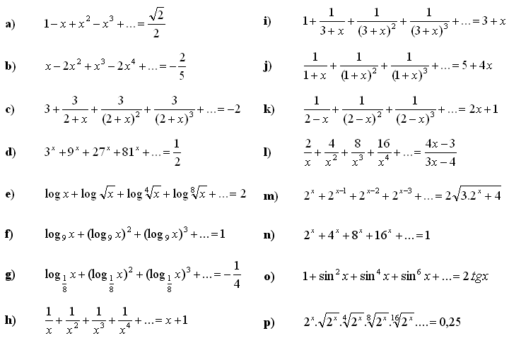
(3b) 5. Koreňom rovnice je:
A/ -3 B/ -1 C/ -2 D/ -4
(2b) 6. Hodnoty štatistického znaku sú usporiadané vzostupne: 1, 1, 2, 2, 3, x, 5, y, 6, 6.Medián je 4 a aritmetický priemer je 3,7. Potom súčin x.y je:
A/18 B/ 15 C/ 30 D/ 11
(3b) 7. Riešením rovnice $\frac{\left(n-1\right)!}{\left(n-3\right)!}-6=\left({n-1 \atop n-3}\right)$ je číslo z intervalu:
A $〈1,3〉$ B C$〈4,9〉$ D$〈10,12〉$ E $〈13, ∞〉$
(2b) 8. V urne sú 3 čierne a 4 biele guľôčky. Z urny náhodne vyberieme 3 guľôčky. Aká je pravdepodobnosť, že vytiahneme 2 čierne a jednu bielu? ( na 2 desatinne miesta)
A/ 0,24 B/ 0,34 C/ 0, 17 D/ 0, 32
(2b) 9. Limita postupnosti patrí do intervalu:
A/ (-7, -2) B/ (0, 2) C/ (-3, 0) D / (-4, -3)
(1b) 10. Postupnosť je definovaná vzťahom a_{n} = 8n – 11 pre každé nN. Ktoré z uvedených tvrdení je pravdivé?
A/ niektoré členy postupnosti sú párne čísla | B/ a₁₀₀ = 811
C/ postupnosť je zdola ohraničená | D/ an = 8.an-1 – 11 pre každé n2
E/ postupnosť je klesajúca

Skupina B Záverečný TEST – 3.ročník
Meno a Priezvisko............................................ šk.rok.....................................
(1b) 1. Rovnica 3x – 1y = 6 – 2z je analytickým vyjadrením:
A/ roviny so smerovým vektorom [3;-1;2] B/ roviny s normálovým vektorom [3;-1;2]
C/ priamky so smerovým vektorom [3;-1;2] D/ priamky s normálovým vektorom [3;-1;2]
(2b) 2. V rovine leží bod A [2;3;1], normálový vektor roviny je , potom analytické vyjadrenie roviny je v tvare:
A/ 2x +3y –z = 0 B/ x + 2y –2z -6 = 0 C/ x + 2y –2z + 6= 0 D/ -2x + 2y + z = 0
(2b) 3. Ak body K[2;y_{K}], M[x_{M} ;5] ležia na priamke p: x = 1+t, y =– t, t R, potom:
A/ y_{K} = 1, x_{M} = -4 B/ y_{K} = 1, x_{M} = 5 C/ y_{K} = -1, x_{M} = -4 D/ y_{K} =1 , x_{M} =6
(2b) 4. Medzi čísla 4 a 39 vložte 4 čísla tak, aby vznikla aritmetická postupnosť.
Dané členy sú:_____________________________

(3b) 5. Koreňom rovnice je:
A/ 1/2 B/ -8/5 C/ 2 D/ -4/5
(2b) 6. Medián čísel 3x, 3, 5x-3, 3x+4, -16, 9x-4, ak ich aritmetický priemer sa rovná 4
A/ 6 B/ 6,5 C/ 7 D/ 13
(3b) 7. Riešením rovnice je číslo z intervalu:
A $〈1,3〉$ B$〈4,6〉$ C$〈7,9〉$ D$〈10,12〉$ E $〈13, ∞〉$
(2b) 8. V klobúku sú 4 čierne a 4 biele guľky. Naraz vytiahneme 2 guľky. Aká je pravdepodobnosť ( s presnosťou na 2 desatinné miesta ), že obidve budú biele ?
A/ 0,14 | B/ 0,21 | C/ 0,25 | D/ 0,28 | E/ 0,5
(2b) 9. Limita postupnosti patrí do intervalu:
A/ (5, 2) B/ (0, 2) C/ (-4, 0) D / (-5, -2)
(1b) 10. Postupnosť je definovaná vzťahom a_{n} = 6n + 11 pre každé nN. Ktoré z uvedených tvrdení je pravdivé?
A/ niektoré členy postupnosti sú párne čísla | B/ a₁₀₀ = 601
C/ postupnosť je zdola ohraničená | D/ an = 6.an-1 +11 pre každé n2
E/ postupnosť je klesajúca

